SZKICE I ZDJĘCIA Z PLANU „KSZTAŁTU WODY”
Nominowany do Oscara w 13 kategoriach film już 16 lutego w kinach

Sally Hawkins, odtwórczyni roli Elisy, na długo przed rozpoczęciem prób podjęła lekcje nauki języka migowego oraz tańca. Nieodłączną częścią głębokiej transformacji Douga Jonesa, wcielającego się w tajemnicze wodne stworzenie, były dwie do czterech godzin dziennie na fotelu do charakteryzacji. Jak wyglądała praca przy „Kształcie wody”? Rąbka tajemnicy uchylają zdjęcia z planu oraz szkice powstałe na potrzeby filmu.

„Kształt wody” („The Shape of Water”) – polska premiera 16 lutego. Pokazy przedpremierowe w kinach sieci Cinema City w weekend 10 - 11 lutego.
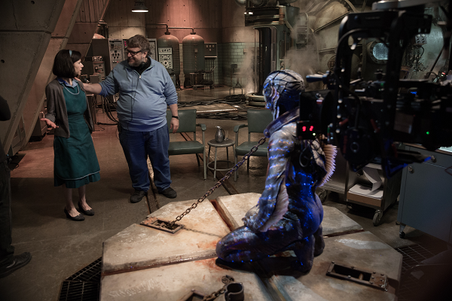
Trzy lata przed rozpoczęciem zdjęć do „Kształtu wody” Guillermo del Toro zatrudnił Guya Davisa i Vincenta Proce, którzy mieli zająć się w studiach zdjęciowych w Toronto projektem laboratorium oraz wodnego cylindra.

W następnym roku zlecił dwóm rzeźbiarzom, Davidowi Mengowi i Dave'owi Grosso pracę nad projektem Rybiej Istoty w jego warsztacie Bleak House, opłacając to z własnej kieszeni. Del Toro tak bardzo zależało, żeby istota została właściwie zaprojektowana, że sam sfinansował projekt, wydając na dziewięciomiesięczny proces setki tysięcy dolarów. Wiedziałem, że istota musi być jak najbardziej realna, a jednocześnie piękna, a takie połączenie niezwykle trudno uzyskać – powiedział del Toro. Zdawałem sobie sprawę, że będzie to wymagało czasu, więc nawet nie uwzględniłem tego w budżecie filmu. Bez wątpienia jest to mój najtrudniejszy projekt istoty.

„Kształt wody” to wyróżniony 13 nominacjami do Oscara, 7 nominacjami do Złotych Globów, 12 nominacjami do nagród Brytyjskiej Akademii Filmowej (BAFTA) i Złotym Lwem na festiwalu w Wenecji 2017 najnowszy film wizjonerskiego reżysera Guillermo del Toro. To baśń dla dorosłych, której akcja rozgrywa się u szczytu zimnej wojny w Stanach Zjednoczonych około roku 1962. Elisa (nominowana do Oscara Sally Hawkins) wiedzie monotonną, samotną egzystencję, a całą noc pracuje w pilnie strzeżonym, sekretnym laboratorium rządowym. Jej życie zmienia się na zawsze, gdy wraz z koleżanką z pracy Zeldą (nagrodzona Oscarem Octavia Spencer), odkrywają, że w laboratorium przeprowadzany jest otoczony ścisłą tajemnicą eksperyment, który zaważyć może na przyszłych losach świata.

W pozostałych rolach wystąpili: nominowany do Oscara Michael Shannon, nominowany do Oscara Richard Jenkins, Michael Stuhlbarg i Doug Jones.

Więcej informacji udziela:
Biuro prasowe Imperial CinePix
Agnieszka Pieńczykowska
E-mail: agnieszka.pienczykowska@imperial.com.pl
M: +48 501 581 425
T: +48 22 663 78 71

